**小学体育与健康空中课堂指导课程**

**水平一第五周课程**

**跑几步单脚踏跳双脚落地**

**学习指南**

**一、学习目标**

1.了解“跑几步单脚踏跳双脚落地”这项运动的动作要领和锻炼价值；

2.学习“跑几步单脚踏跳双脚落地”的动作技术，使学生的下肢力量和身体协调性等得到锻炼，发展弹跳能力；

3.激发学生对跳跃项目活动的兴趣，培养勇敢、果断、克服困难的优良品质和战胜自我的意识。

**二、学习步骤**

活动1：热身准备活动

（1）肩关节环绕

（2）弓步压腿

（3）踝腕运动

（4）蹲起

（5）开合跳

活动2：跑几步单脚踏跳双脚落地动作方法介绍，并观看跑几步单脚踏跳双脚落地动作的图片、视频。

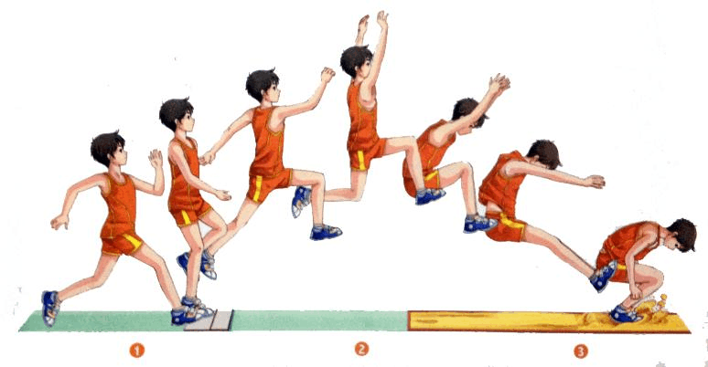

活动3：跟随教师一起跳起来吧

（1）跳单双圈

（2）跨步跳单双圈

（3）自然走或慢跑几步，单脚踏跳双脚落地；

（4）挑战：跳过一定高度的物体

活动4：发展力量的小游戏

（1）翻山救援。

活动5：拉伸放松

（1）弓步拉伸

（2）大腿前侧拉伸

（3）腿部后侧拉伸

**三、锻炼要求及注意事项**

1.穿运动服和运动鞋，准备好瑜伽垫和小玩偶，在家中或户外的平整场地上进行；

2.每次练习时3到5次为宜，由于练习时容不容易保持自身平稳，因此，在练习中一定要注意保护与帮助的方法和练习时动作的顺序。

3.练习结束后要进行放松拉伸，防止肌肉过度疲劳。